Archivní číslo vzorku
Odběrové číslo vzorku | soli
Pořadové číslo karty vzorku v databázi | 1893
Místo | Velká Ves okres Broumov
Objekt | Socha SV. FRANTIŠKA s podstavcem
Místo odběru popis | 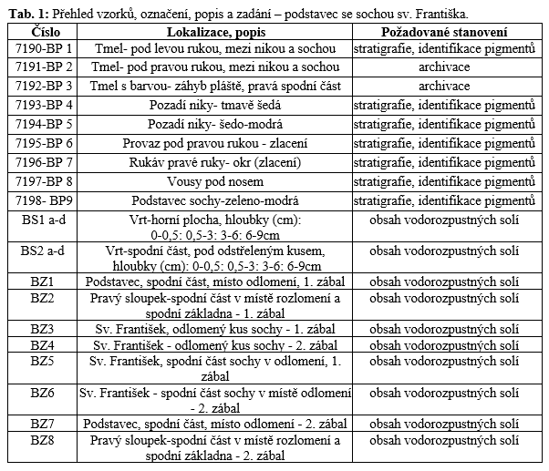
Místo odběru foto | 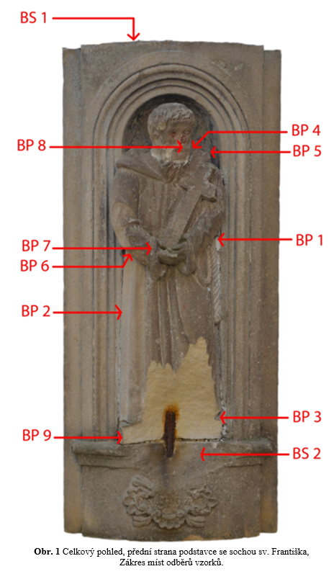  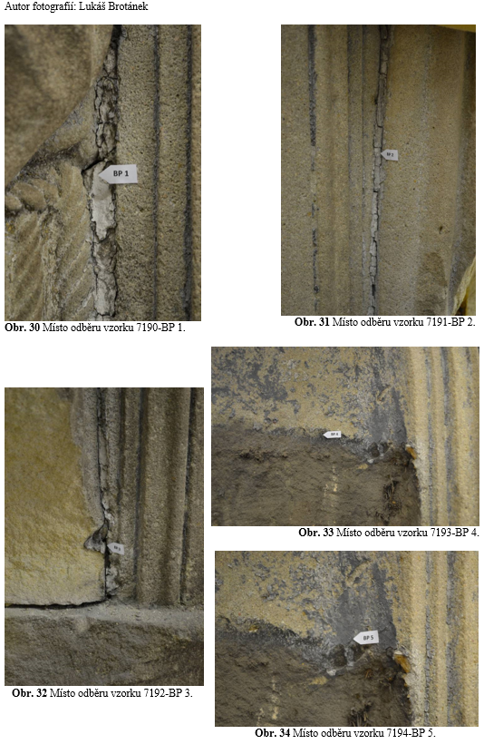  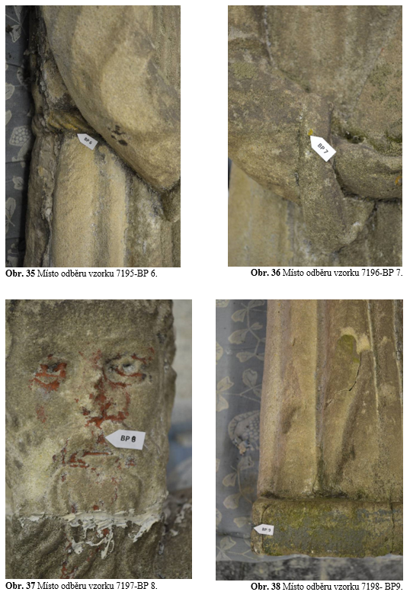  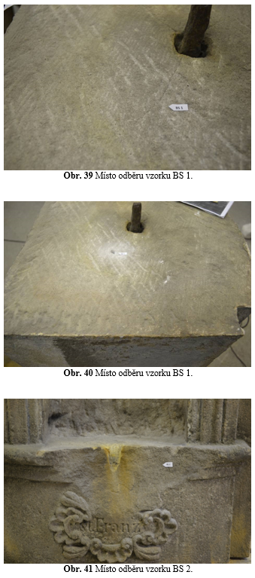  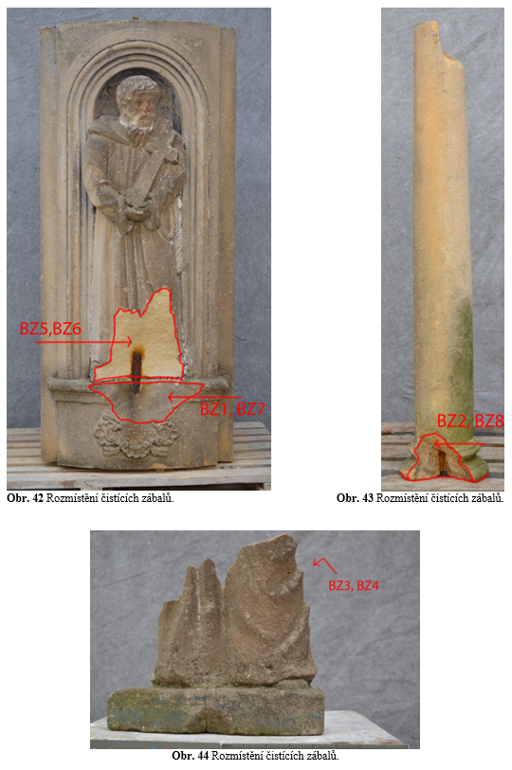
Typ díla | Socha
Typ podložky (v případě vzorků povrchových úprav / barevných vrstev) | Kámen
Datace objektu
Zpracovatel analýzy | Lesniaková Petra
Datum zpracování zprávy k analýze | 25. 7. 2014
Číslo příslušné zprávy v databázi zpráv | 2014_47

Výsledky analýzy
Výsledky stanovení obsahu vodorozpustných solí

Tab. 3 Výsledky stanovení obsahu vodorozpustných solí.
Číslo vzorku | Hloubka (cm) | Sírany (SO₄²⁻) |  | Chloridy (Cl⁻) |  | Dusičnany (NO₃⁻)
 |  | [hm. %] | [mmol/kg] | [hm. %] | [mmol/kg] | [hm. %] | [mmol/kg]
BS1a | 0-0,5 | <0,01 | <1,0 | <0,01 | 0,8 | 0,02 | 3,1
BS1b | 0,5-3 | <0,01 | <1,0 | <0,01 | 0,8 | 0,02 | 4,1
BS1c | 3-6 | 0,03 | 3,1 | <0,01 | 0,6 | 0,02 | 3,1
BS1d | 6-9 | <0,01 | 0,1 | <0,01 | 0,7 | 0,02 | 3,2
BS2a | 0-0,5 | 0,28 | 29,1 | <0,01 | 0,6 | 0,01 | 2,5
BS2b | 0,5-3 | <0,01 | <1,0 | <0,01 | 0,7 | 0,02 | 3,0
BS2c | 3-6 | <0,01 | <1,0 | <0,01 | 0,8 | 0,02 | 3,7
BS2d | 6-9 | <0,01 | <1,0 | <0,01 | 0,7 | 0,02 | 3,3

Tab. 4: Koncentrace vodorozpustných solí v zábalu o velikosti 10×10 cm.
Číslo vzorku | Místo odběru | Sírany (SO₄²⁻)  [g/m²] | Chloridy (Cl⁻)  [g/m²] | Dusičnany (NO₃⁻)  [g/m²]
BZ1 | Podstavec - 1. zábal | <0,01 | 0,03 | 0,09
BZ2 | Pravý sloupek - 1. zábal | <0,01 | 0,03 | 0,10
BZ3 | Kus sochy - 1. zábal | 0,39 | 0,01 | 0,13
BZ5 | Odlomení sochy - 1. zábal | 0,07 | 0,03 | 0,25
BZ7 | Podstavec - 2. zábal | <0,01 | 0,05 | 0,35
BZ8 | Pravý sloupek - 2. zábal | <0,01 | 0,03 | 0,09
BZ4 | Kus sochy - 2. zábal | <0,01 | 0,02 | 0,17
BZ6 | Odlomení sochy - 2. zábal | <0,01 | 0,02 | 0,13

Z výsledků stanovení obsahů vodorozpustných solí vyplývá, že všechny odebrané vzorky vrtné moučky (označení BS) obsahují z hlediska možnosti vzniku poškození zanedbatelná množství dusičnanů, chloridů a síranů. Výjimkou je vzorek BS2a odebraný z povrchu objektu, ve kterém byla zjištěna vysoká koncentrace síranových aniontů.

Z důvodu kontroly možnosti výskytu vyššího množství vodorozpustných solí v jiných částech objektu a kvůli snížení množství odebraných vzorků byly na vybraná místa (označení BZ) aplikovány odsolovací zábaly z buničiny a demineralizované vody. V odsolovacích buničinových zábalech aplikovaných na vybraná místa nebyly zjištěny koncentrace, které by vypovídaly o mobilizaci solí do zábalů. Lze tedy předpokládat, že se při povrchu objektu v těchto místech nevyskytují zvýšené koncentrace vodorozpustných solí.

Na základě uvedených výsledků lze předpokládat, že se v objektu nevyskytují z hlediska možnosti vzniku koroze závažná množství vodorozpustných síranů, dusičnanů ani chloridů.

Závěr

Povrchové úpravy

Z výsledků chemicko-technologických průzkumů , dochovaných fragmentů polychromie kamenné Kalvárie se sochou sv. Františka vyplývá, že byl objekt v minulosti vícekrát povrchově upravován. Odebrané vzorky souvrství povrchových úprav obsahují velmi rozdílný počet barevných vrstev. V některých případech byly zachyceny fragmenty barevných vrstev pocházející alespoň ze čtyř časových fází zpracování povrchu objektu nebo jeho částí (7205 písmo, 7209 textové pole, 7198 podstavec sochy sv. Františka).

Zjednodušeně je možné shrnout, že se barevnost povrchových úprav omezuje převážně na bílé, okrové, šedé, béžové a hnědé odstíny. Zejména na vybraných částech figur a písmu základny podstavce se vyskytuje opakované zlacení plátkovým zlatem. Lze tedy předpokládat, že byl objekt nebo jeho části v minulosti často výtvarně pojednán jako imitace jiných materiálů (zlata) nebo kamene. Ve škále identifikovaných pigmentů/plniv byl zaznamenán zejména mletý baryt, olovnatá a zinková běloba, patrně litopon, uhlíkatá čerň, chromová žluť a železité pigmenty. Lze předpokládat, že téměř všechny povrchové úpravy obsahují polymerní pojivo.

Z průzkumu povrchových úprav podstavce se sochou sv. Františka vyplývají následující dílčí poznatky a závěry:
- Vzorky odebrané z provazu a lemu rukávu sochy sv. Františka obsahují vrstvy zlacení s podklady. Na vzorku z provazu byly zachyceny tři vrstvy zlacení plátkovým zlatem s bílými podklady, nejmladší zlacení bylo položeno na žlutý a bílý podklad se zinkovou bělobou a vrstvu s chromovou žlutí. Srovnatelný typ zlacení byl zaznamenán na soše Máří Magdaleny (7203 lem roucha), Panny Marie (7214 lem roucha) a Jana Evangelisty (7315 okraj drapérie).
- V obličejové části sochy sv. Františka se vyskytuje několik béžových a bílých vrstev, nejmladší povrchovou úpravou je nesouvislá červeno-hnědá vrstva, vyskytující se na dalších místech objektu (7201 plocha kříže, 7211 obličej andílka, 7212 římsa).
- Vzorky odebrané z niky a vzorky tmelů obsahují bílé, šedé a šedomodré vrstvy. Lze předpokládat, že architektura podstavce byla zpracována v určitých obdobích pouze v odstínech šedé, pravděpodobně imitující kámen. Tmely jsou pravděpodobně tvořeny zejména sádrou.

Obsah a distribuce vodorozpustných solí

Z průzkumu obsahu vodorozpustných solí vyplývá, že v části podstavce se sochou sv. Františka nejsou přítomna z hlediska rizika vzniku poškození závažná množství vodorozpustných solí (chloridů, dusičnanů, síranů). Na základě výsledků průzkumu lze předpokládat, že není nutné provedení zákroků vedoucích k redukci vodorozpustných solí v objektu.

Fotodokumentace analýzy

Lesniaková P. Chemicko-technologický průzkum: sousoší Kalvárie se sochou sv. Františka, základna podstavce, kříž se sochou Krista, socha Máří Magdaleny. Fakulta restaurování Univerzity Pardubice, 2014.
Lesniaková P. Chemicko-technologický průzkum: sousoší Kalvárie se sochou sv. Františka, sochy Panny Marie a sv. Jana Křtitele, římsa. Fakulta restaurování Univerzity Pardubice, 2014.

